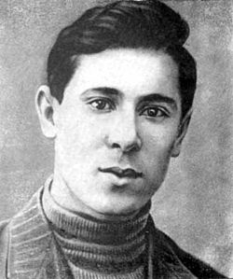
Муса Джалиль
2(15).02.1906-25.09.1944 (38 лет)
-татарский советский поэт, Герой Советского Союза (1956), Лауреат Ленинской премии (посмертно, 1957). Член ВКП(б) с 1929 года.
В 1941 году был призван в Красную Армию. В звании старшего политрука воевал на Ленинградском и Волховском фронтах, был корреспондентом газеты «Отвага».
26 июня 1942 года попал в плен. Для того, чтобы иметь возможность продолжать участвовать в борьбе с врагом, Джалиль вступил в созданный немцами легион «Идель-Урал». В Едлиньске около Радома (Польша), где формировался легион «Идель-Урал», Муса организовал среди легионеров подпольную группу и устраивал побеги военнопленных.
Поднял восстание 21 февраля 1943 г., в ходе которого часть бойцов (ок. 500—600 чел.) покинула расположение части и с оружием в руках присоединились к белорусским партизанам. Личный состав остальных 6 батальонов легиона, при попытке использовать их в боевых действиях, также часто переходил на сторону РККА и партизан.
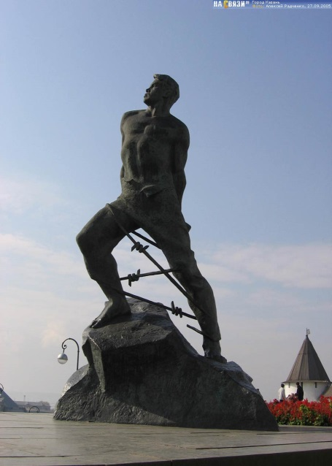
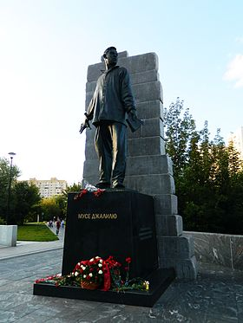
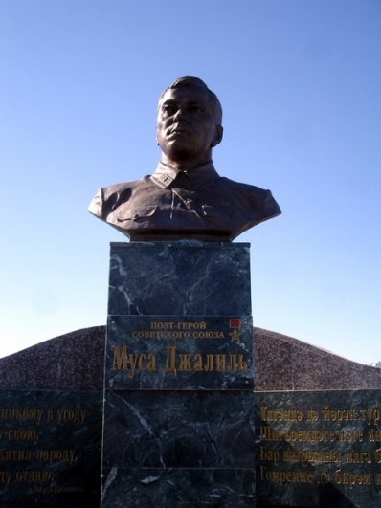
За участие в подпольной организации Муса Джалиль был казнён на гильотине 25 августа 1944 года в тюрьме Плётцензее в Берлине.

